工会年度工作和先进申报系统操作指南

1. 登录方式
请使用Edge、Chrome、Firefox等浏览器或360等浏览器极速模式打开https://gh.tsinghua.edu.cn/，通过“校内登录”方式输入info账号密码进行登录。
如果您无法使用该方式登录，则可以选择“扫码登录”，使用微信“扫一扫”扫描界面中的二维码，将打开“清华工会”小程序，同意授权即可登录网页端系统。
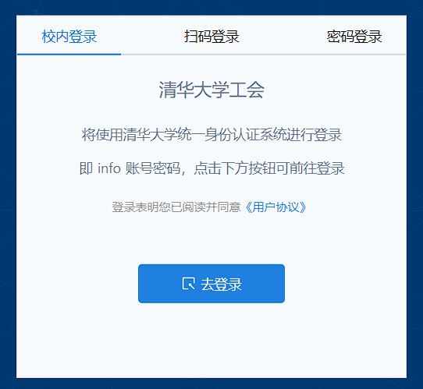
校内登录：点击“去登录”后输入info账号密码登录
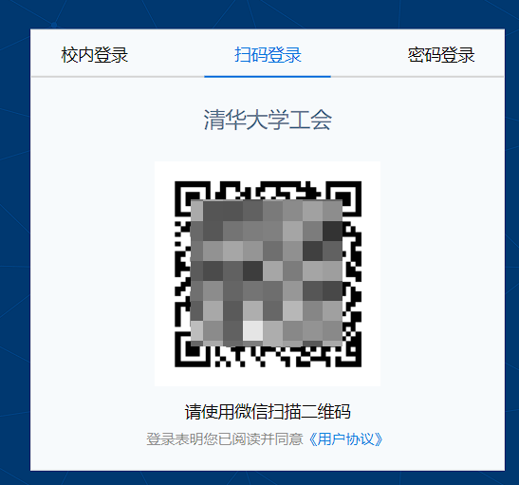
扫码登录：使用微信扫描二维码后授权登录
2. 年度工作
登录成功后，您可以在左侧菜单的"年度工作"下找到二级菜单： "工作总结"和"工作计划"。您可以根据您的角色使用不同的功能，包括“填报”和“审核”的功能。
以下以“年度工作总结”为例进行介绍，年度工作计划同理。

2.1 年度工作总结-填报
进入“工作总结”-“填报”页面，可以查看到您当前所在分工会需填报的年度工作总结。
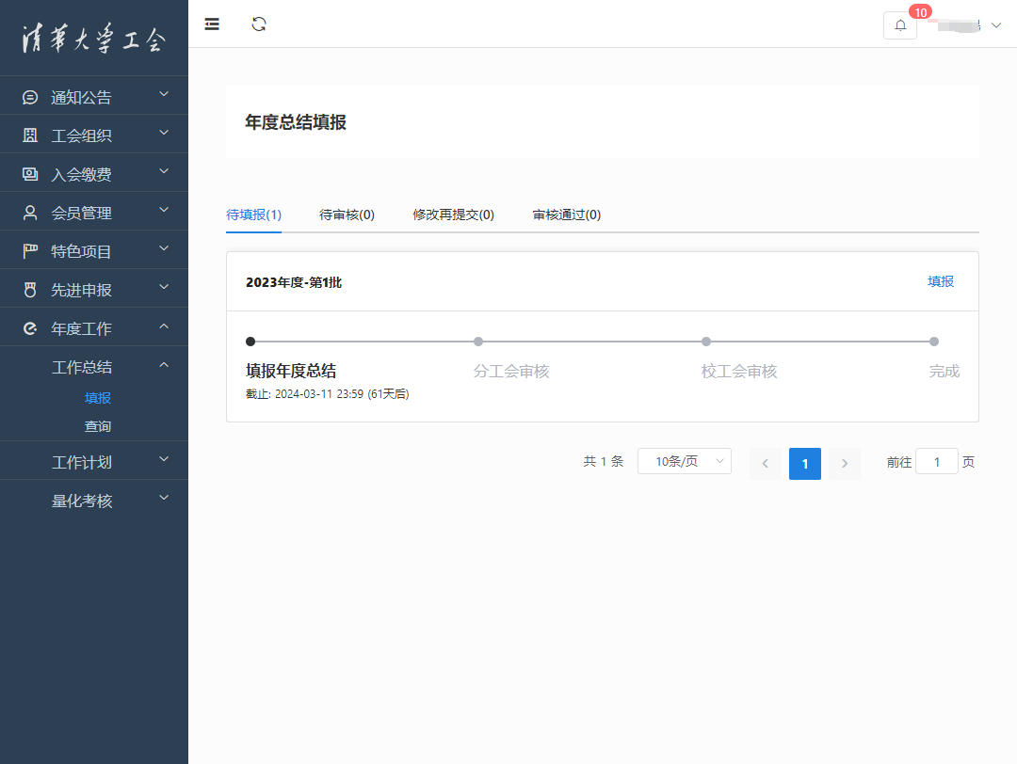
年度工作总结：待填报
点击“填报”按钮，进入到表单填报页面，可查看当前填报的所有表单内容，按要求在填报截止时间前完成提交。
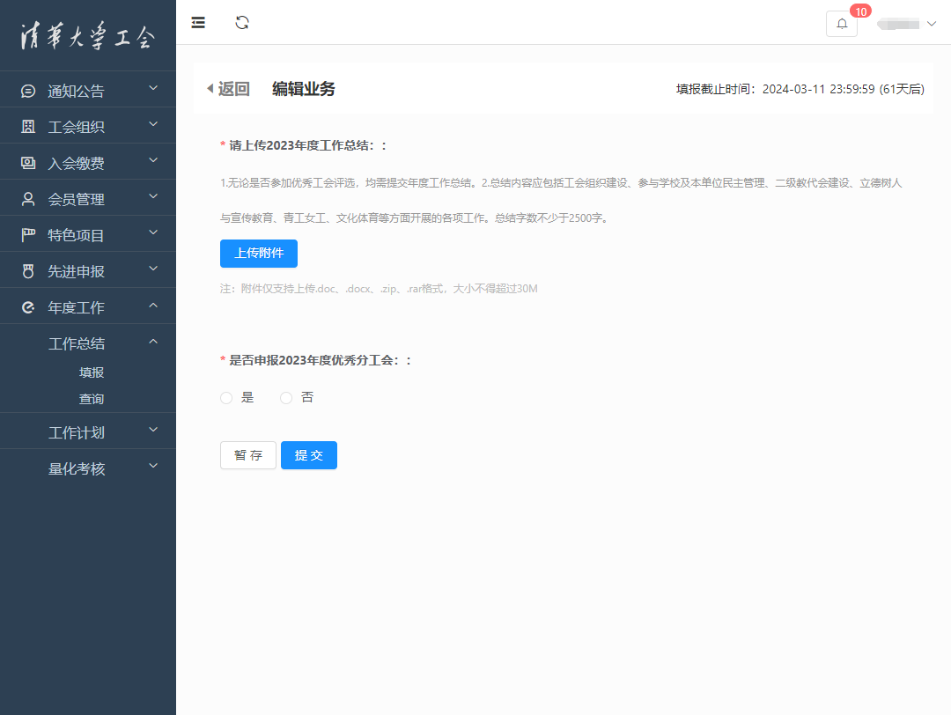
年度工作总结：填报表单
提交后填报人可在当前页面查看到审核进度，如果被分工会审核退回并要求修改再提交，填报人可在当前页面查看修改意见，并根据意见修改后再填报。如果被分工会审核通过，将进入下一个环节，即“等待校工会审核”，校工会审核通过后即填报流程完成。
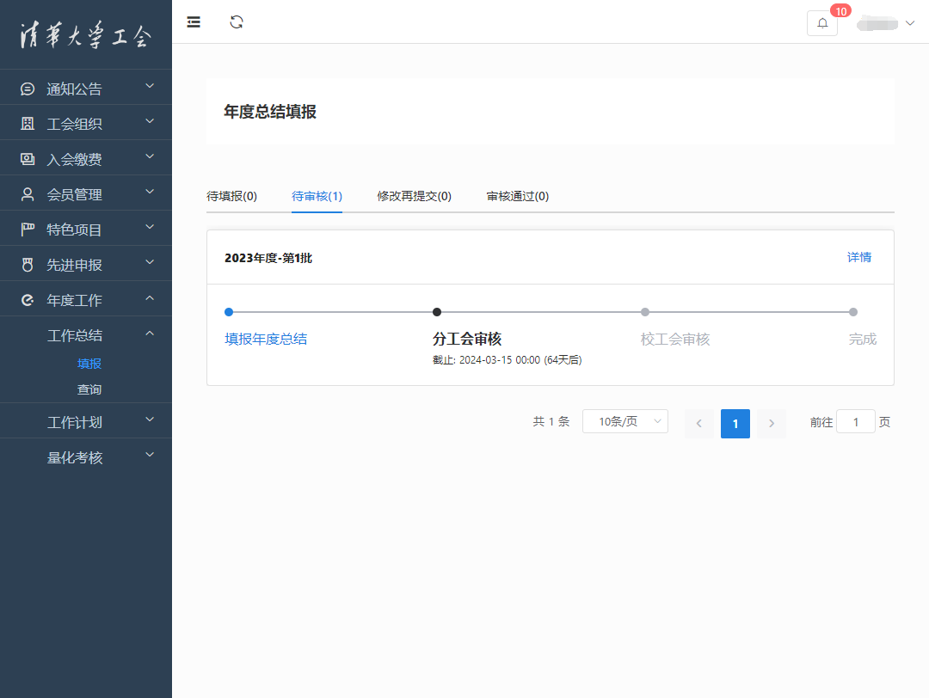
年度工作总结：分工会待审核
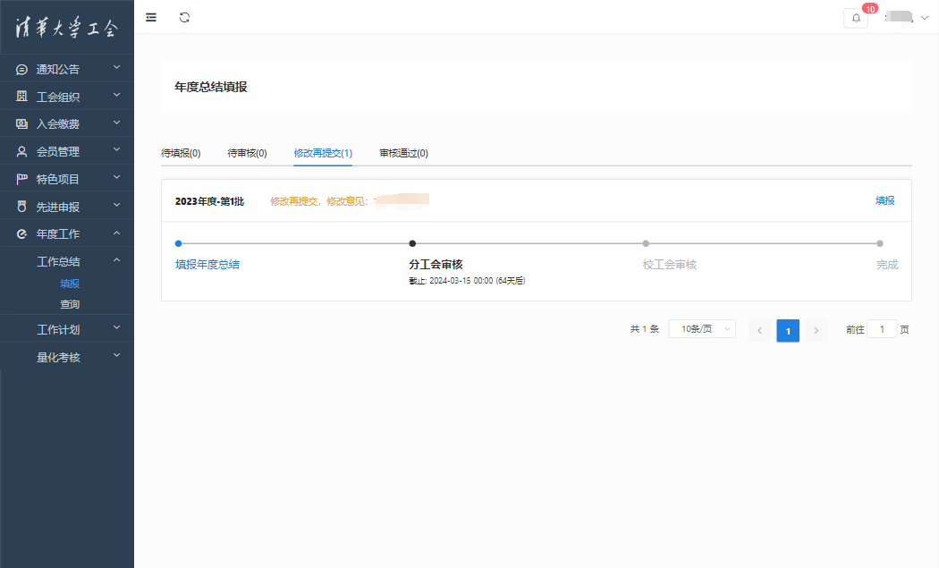
年度工作总结：分工会审核修改再提交
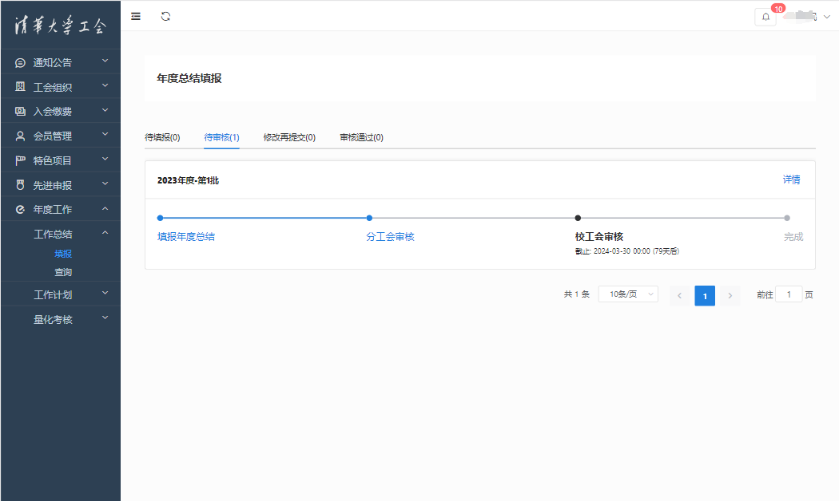
年度工作总结：分工会审核通过

2.2 年度工作总结-审核
进入“工作总结”-“审核”页面，可以查看到您当前所在分工会待审核的填报。
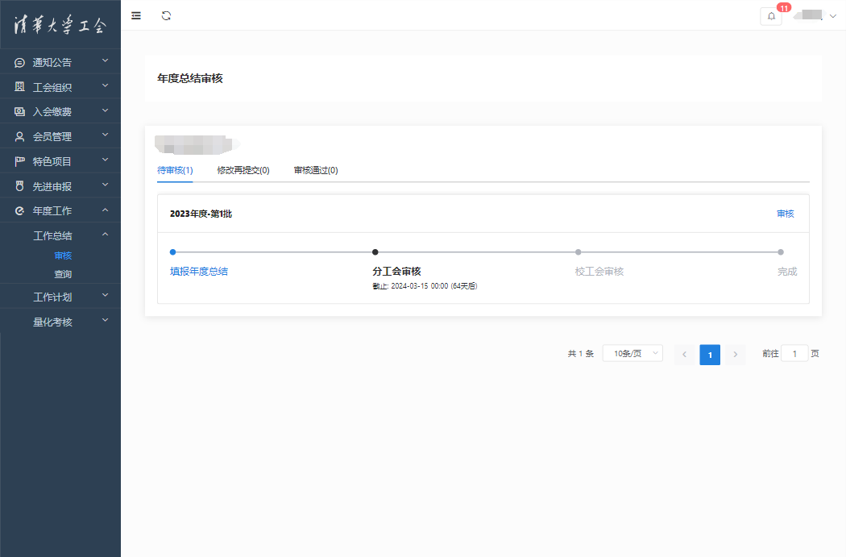
年度工作总结：分工会待审核
点击“审核”按钮后，您可以查看表单提交的详细信息，并根据实际情况进行审核。如果分工会审核通过，流程将进入下一个环节，即“等待校工会审核”，校工会审核通过后即填报流程即完成。
如果发现表单不满足要求，您可以点击“编辑”按钮，修改工作表单信息并进行再次提交。在审核修改的同时，填写修改意见，系统将会将表单打回至填报人，填报人可以根据修改意见进行相应的调整，然后重新提交表单。
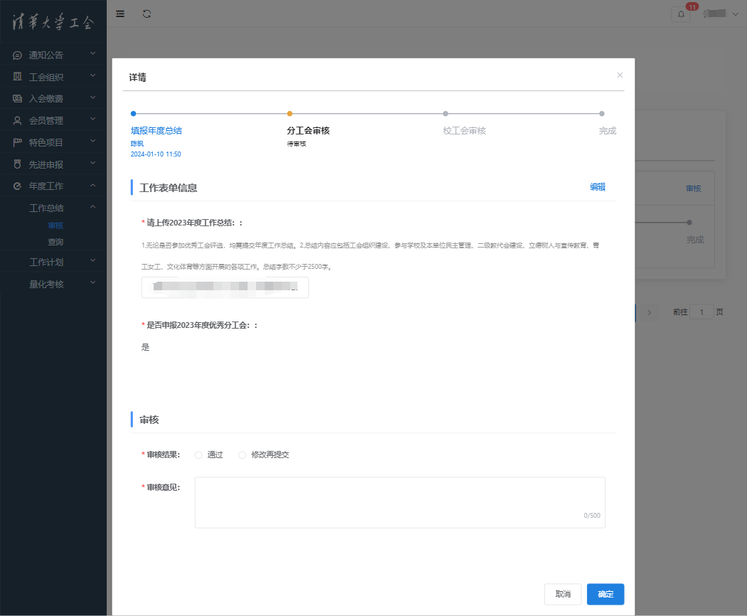
年度工作总结：审核
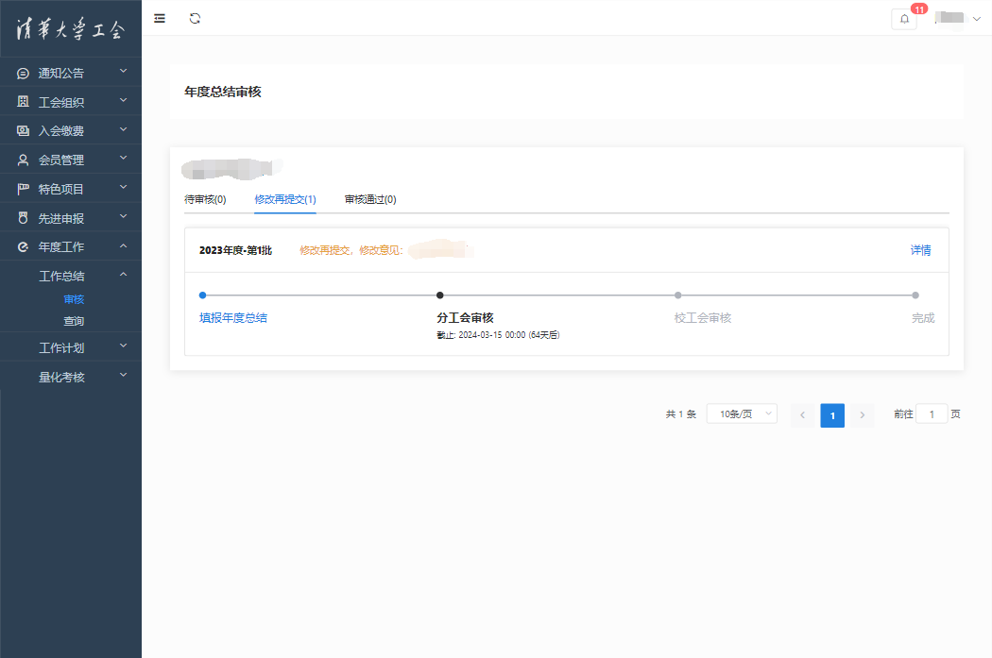
年度工作总结：分工会审核修改再提交
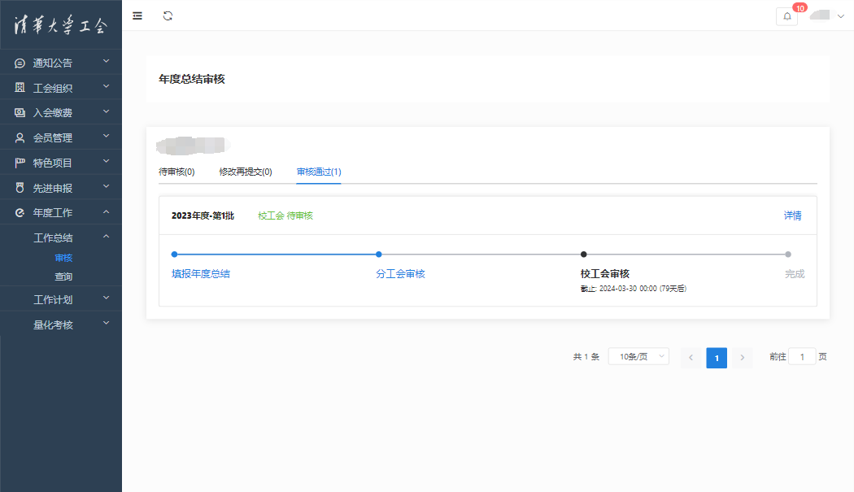
年度工作总结：分工会审核通过

3. 先进申报
登录后可在左侧菜单中找到“先进申报”入口，根据您的角色可以使用“奖项申报”、“申报审核”等功能。

3.1 分工会申报
进入“奖项申报”功能，可以查看您所在分工会当前可申报的奖项及申报记录。
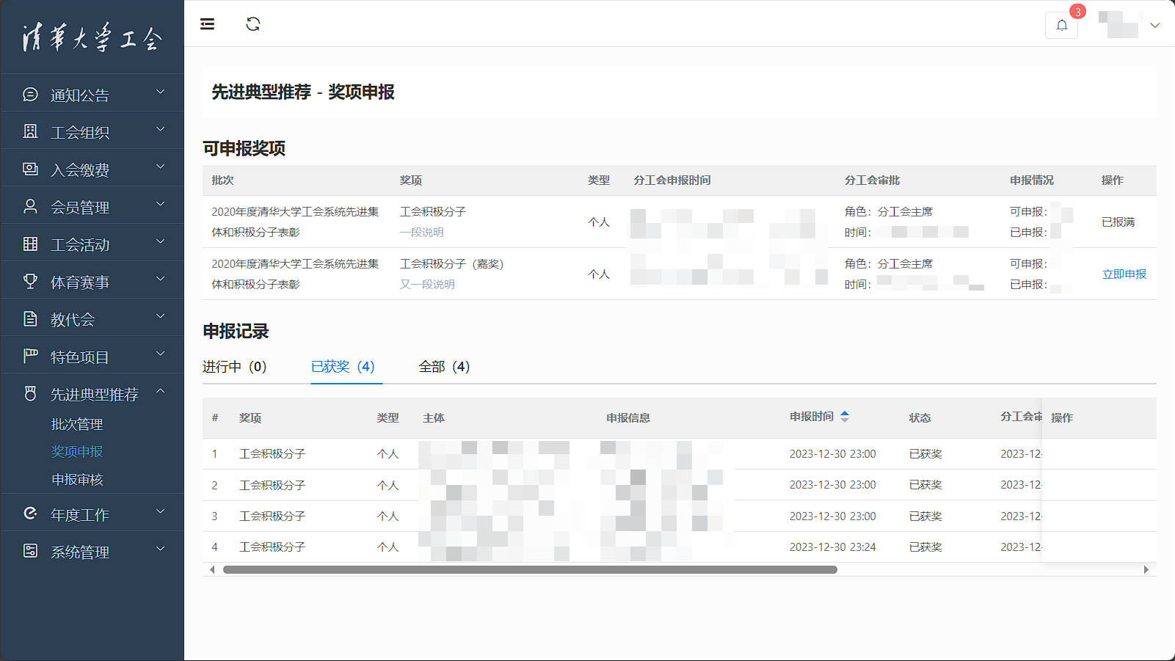
分工会奖项申报主界面
对于还有名额未完成申报的奖项，点击“操作”列的“立即申报”，然后根据奖项类型选择对应的获奖主体，并填写申报信息，即可提交。
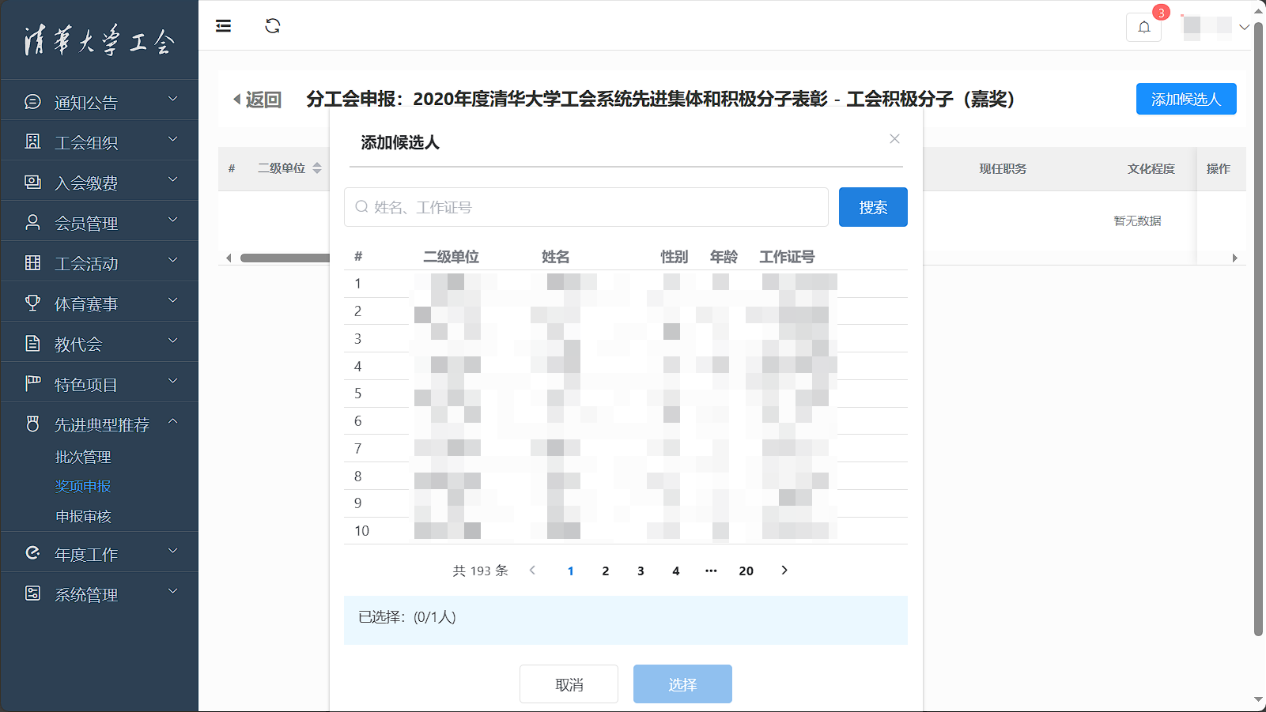
个人奖项：分工会申报选择候选人
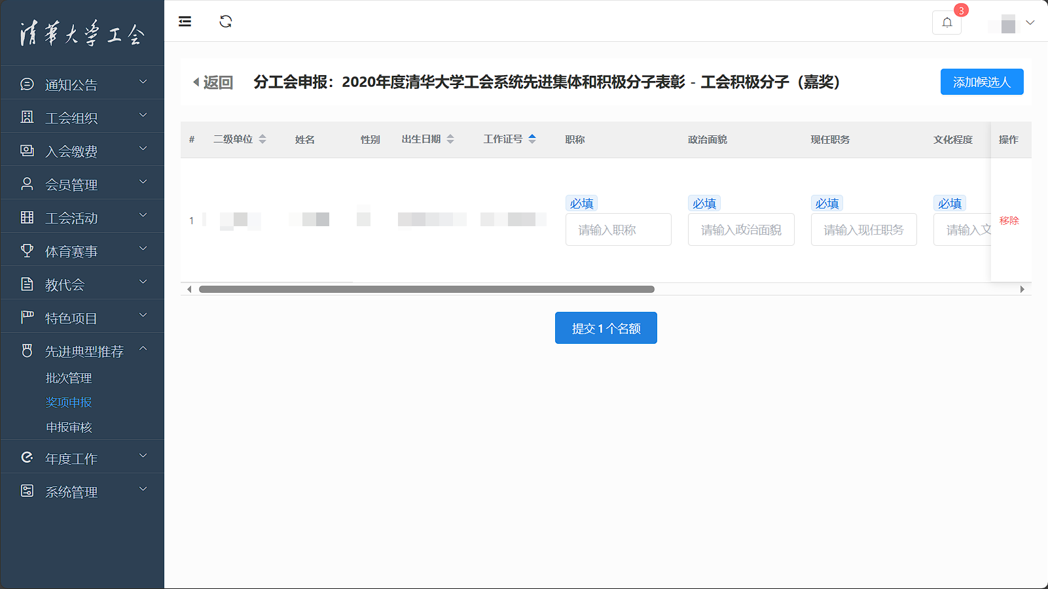
个人奖项：分工会申报选择候选人后，填写奖项的申报信息即可提交
提交后，将在申报主界面中查看对应的申报记录，在分工会审批前可以进行修改和删除。
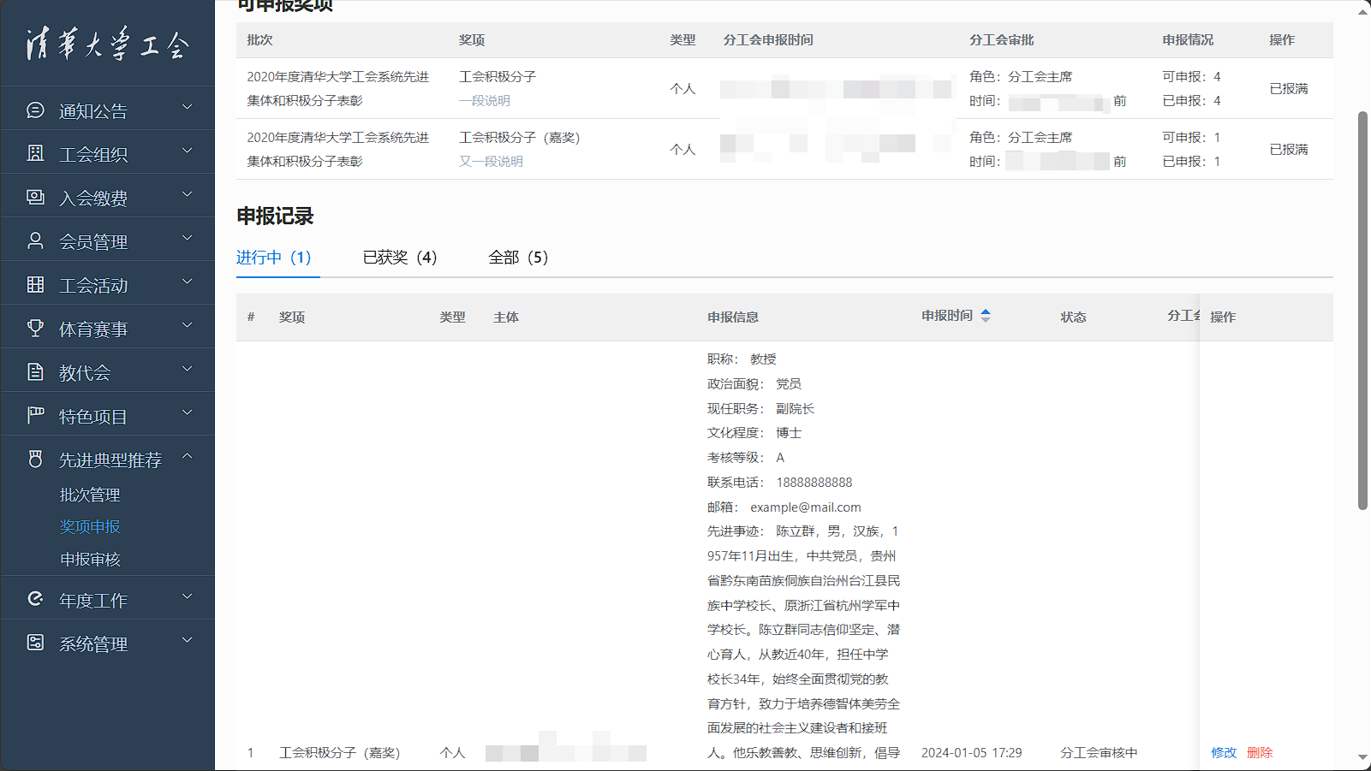
分工会申报人管理申报记录
后续如果评奖记录被分工会审批驳回，或校工会审批退回，分工会申报人可以查看审批结果，并按反馈内容修改后重新提交或删除。
如果评奖记录最终通过校工会审批成功获奖，分工会申报人可以在“已获奖”申报记录中查看对应记录。
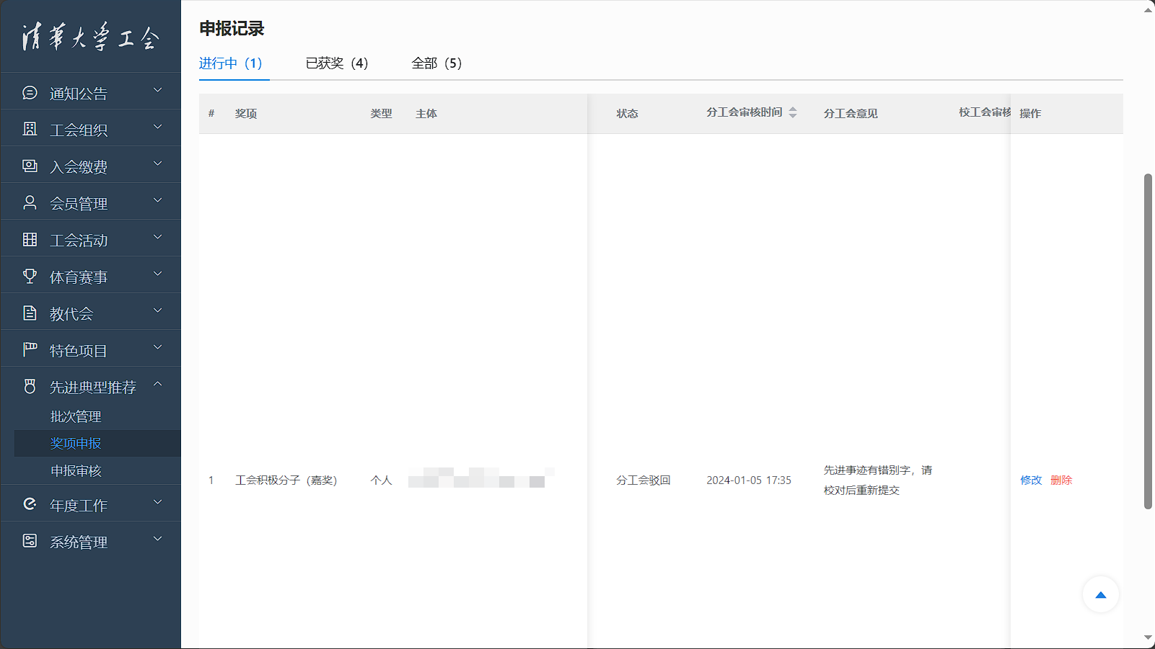
分工会审批人驳回评奖记录后，申报人可以修改后重新提交或删除
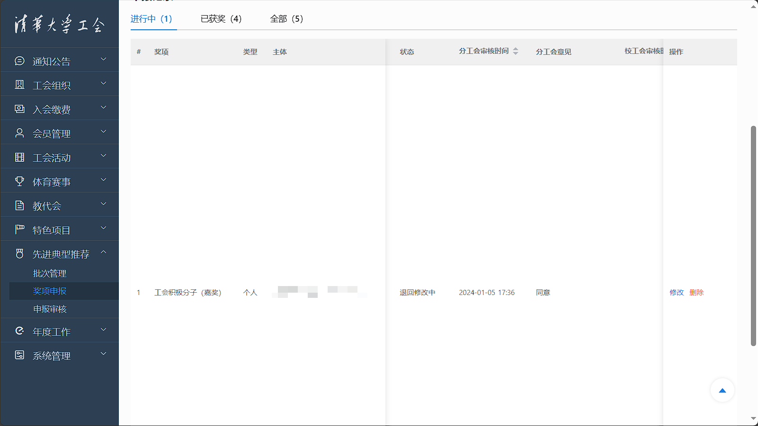
校工会退回修改评奖记录后，申报人可以修改后重新提交或删除
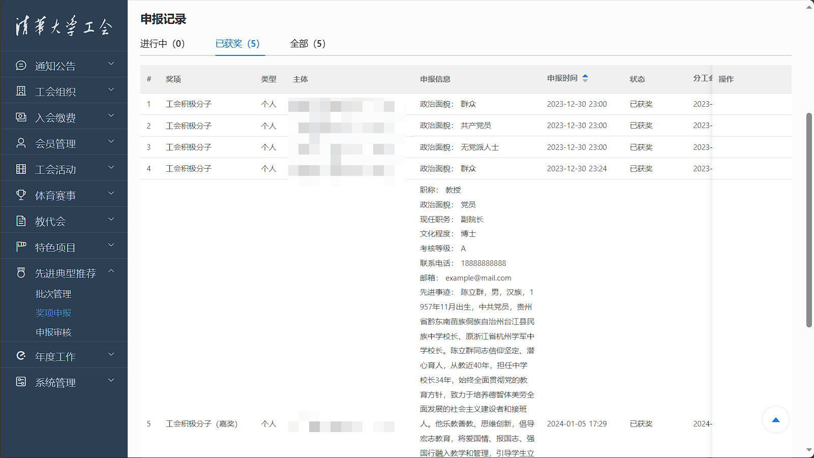
校工会审批通过后，申报人可以查看已获奖的记录

3.2 分工会审批
进入“申报审批”功能，可以查看您所在分工会当前已申报待审核的申报记录。
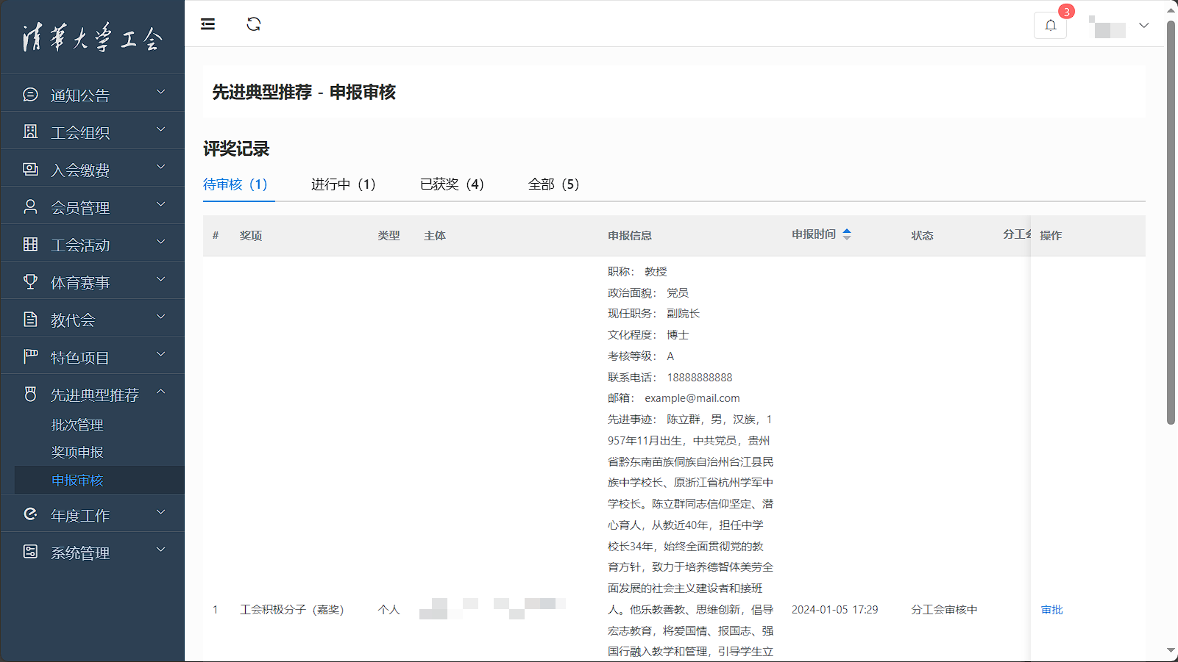
分工会审批人对评奖记录进行审批
在“操作”列的点击“审批”，可查看完整的申报信息。请根据实际情况提交审批意见。
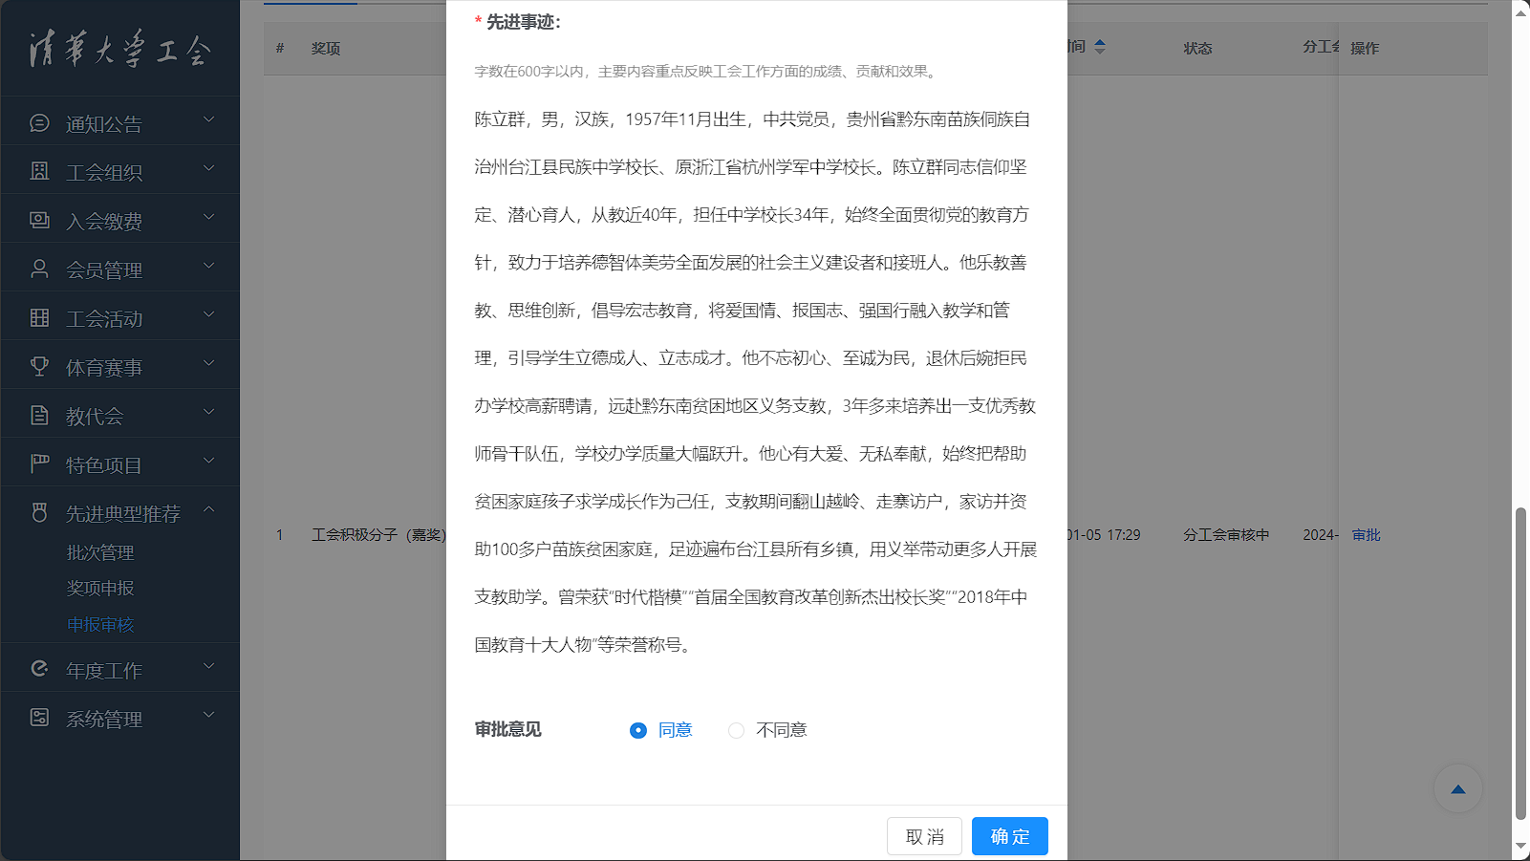
分工会审批人审批界面
您可以继续跟进各评奖记录的进展情况，支持按待审核、进行中、已获奖等状态进行记录筛选查看。
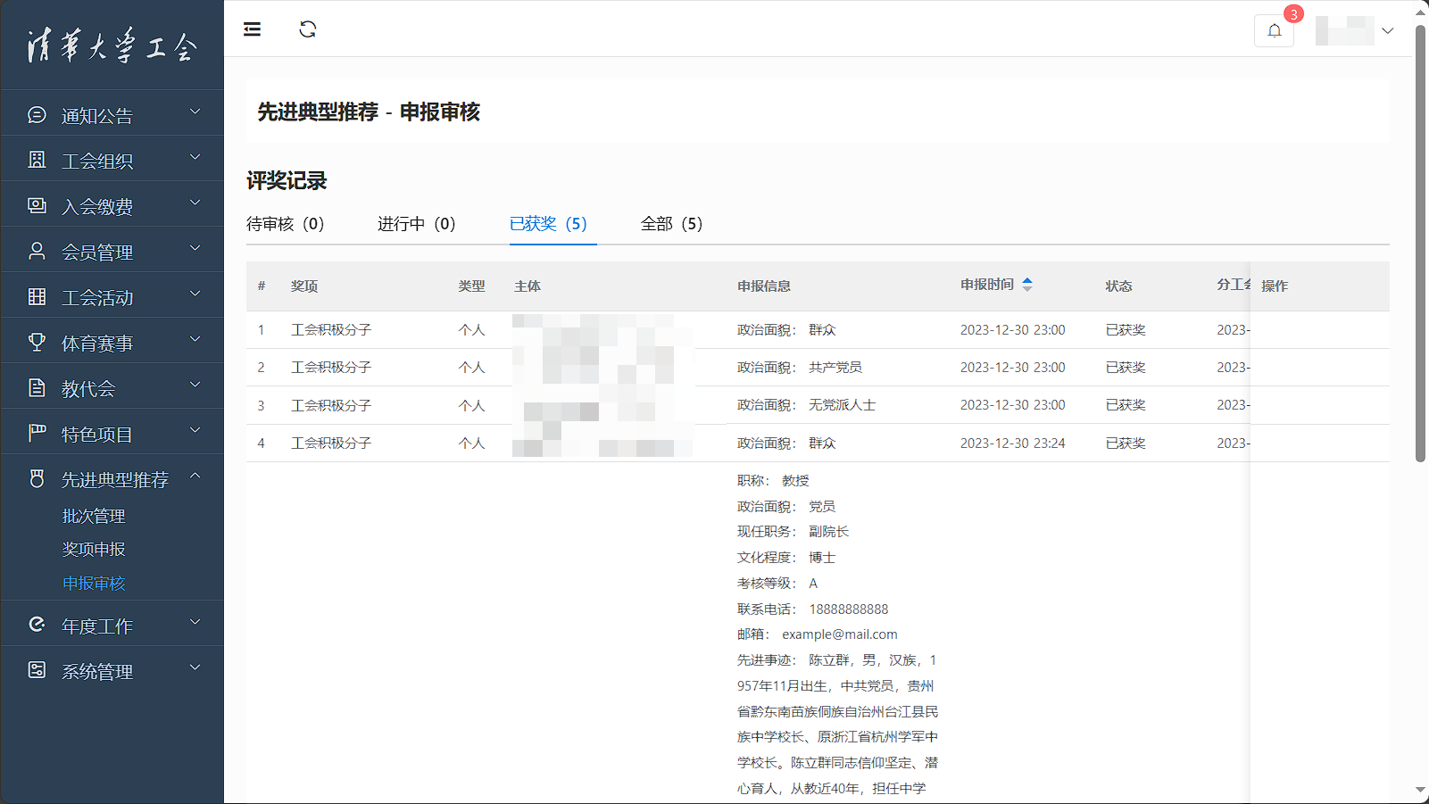
分工会审批人查看评奖记录

